- 填空（共15分，每空格1分）
1.（10010）₂=（ ）₁₆=（ ）₁₀=（ ）₈
2. 译码的逆过程就是 。
3. 要构成一个十九进制计数器，最少需要 个触发器。
4. 在决定某件事情的各个条件中，当所有条件全部成立时，这件事情才能发生，那么这件事情和各个条件之间的关系称为 关系。
5. 实现将公共数据上的数字信号按要求分配到不同电路中去的叫 。
6. 8 线—3线优先编码器74LS148 的优先编码顺序是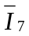、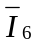、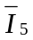、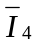 、…、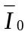，输出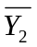、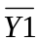 、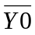。输入输出均为低电平有效。当 …输入为11010101时， 输出为 。
7. 如何用JK触发器来实现D触发器的功能： 。
8. 触发器按触发方式分类可分为： 、 、 。
9. 分别写出下图所示各电路的输出函数表达式。
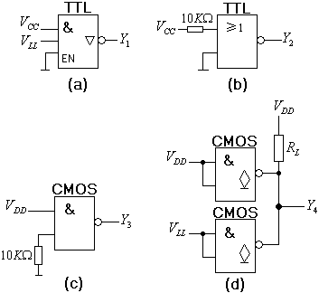
Y2
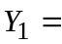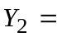
10. 三态逻辑门有三种状态：0 态、1 态和 。
二、选择（共10分，每小题1分。把最恰当的答案题号填入括号内）
1．下列逻辑代数式中值为0 的是（ ） 。
（A）A⊕A （B）A⊕1 （C）A⊕0 （D）A⊕A’
2.OC门组成电路如图所示，其输出函数F为（ ）。
（A）F = AB + BC （Ｂ）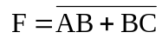（Ｃ）F = (A+ B)(B +C) （Ｄ）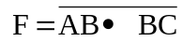
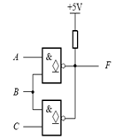
3. 和二进制数（1100110111.001）2等值的十六进制数是（ ）。
（A）（337.2）16 （B）（637.1）16 （C）（1467.1）16 （D）（C37.4）16
4. 某计数器的状态变化为：000→100→011→010→001→000，则该计数器为（ ）
进制计数器
A、6 B、5 C、4 D、7
5. 主从JK触发器，若JK同时接高电平，在触发脉冲作用下，该触发器（ ）。
A、保持 B、置0 C、置1 D、翻转
6．对CMOS门电路，以下说法（ ）是错误的：
（A）输入端悬空会造成逻辑出错
（B）输入端接510kΩ的大电阻到地相当于接高电平
（C）输入端接510Ω的小电阻到地相当于接低电平
（D）噪声容限与电源电压有关
7．逻辑函数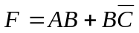的对偶式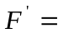（ ）。
（A）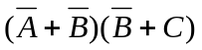 (B)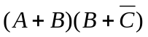 (C)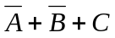 (D)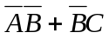
8．下列各门电路中，( )的输出端可直接相连，实现线与。
A、一般TTL与非门 B、集电极开路TTL与非门
C、一般CMOS与非门 D、一般TTL或非门
9．欲使D触发器呈T’触发器的功能，应使输入D=( )。
A、0 B、1 C、Q D、 Q’
10．一个3位的二进制加法计数器，由000状态开始，经过15个时钟脉冲后，此计数器的状态为（ ）。
A、000 B、111 C、110 D、001

三、判断（共10分，每小题1分）
1．TTL门电路输入端悬空，逻辑上相当于接高电平。（ ）
2．无关项在卡诺图化简中一定要进圈。（ ）
3．n个变量逻辑函数的最小项有2n个。（ ）
4．组合逻辑电路的输出不仅取决于该时刻的输入，还和以前的输入有关。( )
5．时序逻辑电路的一般结构由组合电路与存储电路组成。（ ）
6．T’触发器在每个CLK周期里都会翻转。（ ）
7．优先编码器在任何时刻只能有一个输入端有效。（ ）
8．异步时序电路中所有触发器状态的变化是在同一个时钟信号控制下进行的。 （ ）
9．TTL集电极开路门必须外接上拉电阻才能正常工作。（ ）
10．三态逻辑门有三种逻辑值。（ ）

四、简答题（每小题8分共16分）
1．用卡诺图法将下列函数化简为最简与或式：
Y(A,B,C,D) = ∑m(3,5,6,7,10) + d(0,1,2,4,8)

2. 已知下图所示的触发器及输入端的波形，试画出输出端Q及Q’的波形，设触发器的初态为0态。
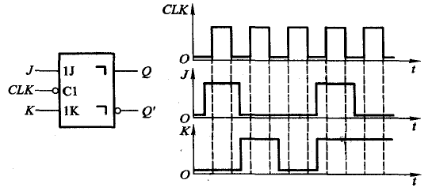
五、设计分析题（共49分）
1. 用8选1数据选择器74HC151产生逻辑函数：
Y = AC’D + A’B’CD + BC +BC’D’ (10分)

2．用与非门设计四人投票电路，当输入变量A、B、C、D有3个或3个以上为1时输出为1，输入为其他状态时输出为0。（12分）

3．对下图所示的电路，写出电路的驱动方程、状态方程和输出方程，画出电路的状态转换图，并说明该电路能否自启动。（15分）
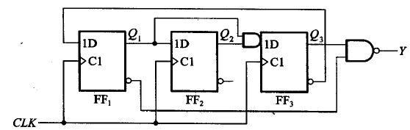
4．试用4位同步二进制计数器74LS161接成十二进制计数器标出输入、输出端。可以附加必要的门电路。74LS161功能表如下图。
